CONCERT
« En attendant Noël »
Maxime Piolot
Avec les musiciens Dominique Rivière et Corinne Schorp

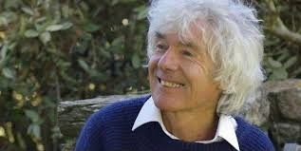

Dimanche 10 décembre à 16h
Eglise Saint Houardon
LANDERNEAU
Prix d’entrée libre
Pour tout public
Contact Association Terre et Vent Carole: 06 32 51 59 44
Site : http://terreetvent.e-monsite.com

